PSP AKTIVNOST: PREDMETI U PROSTORIJAMA

OPIS AKTIVNOSTI:
- UZ POMOĆ RODITELJA POKAŽI I IMENUJ PREDMETE KOJI SE NALAZE U PROSTORIJAMA KUĆE.

KUHINJA
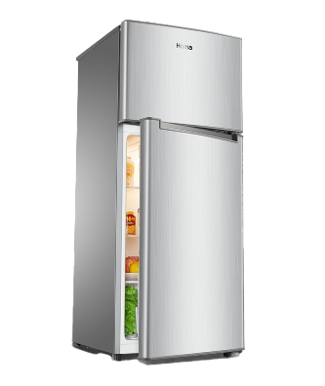 | 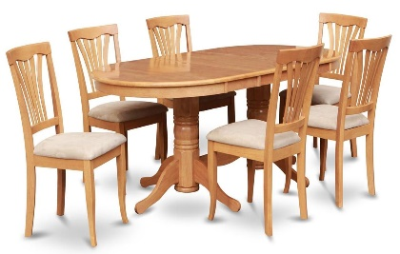 | 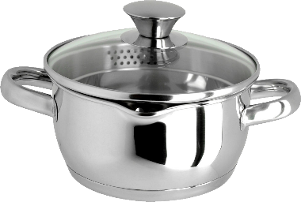
U KUHINJI SE NALAZI:

KUPAONICA
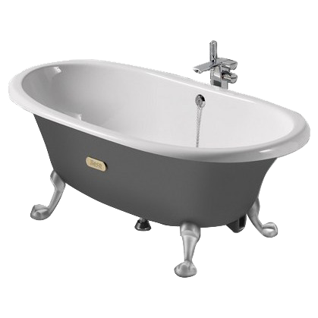 | 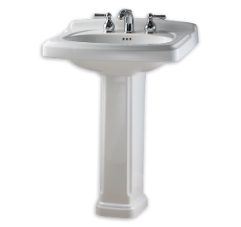  Ta fotografija korisnika Nepoznat autor: licenca CC BY-NC | 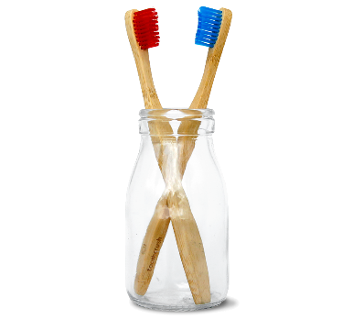
U KUPAONICI SE NALAZI:

SPAVAĆA SOBA
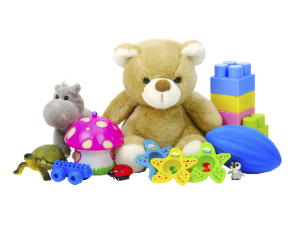 | 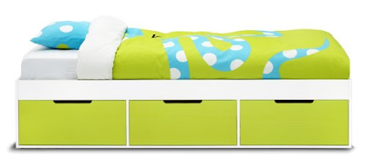 | 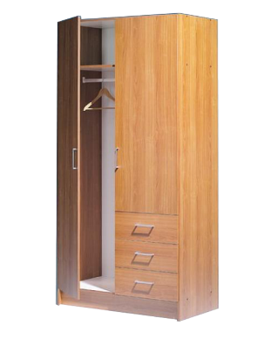
U SPAVAĆOJ SOBI SE NALAZI:

DNEVNA SOBA
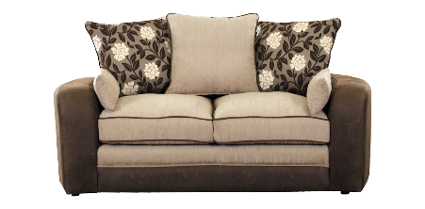 | 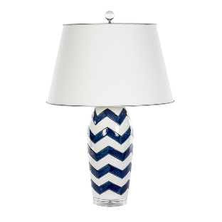 | 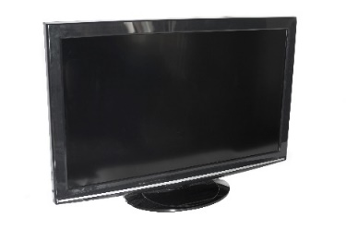
U DNEVNOJ SOBI SE NALAZI:

